遂宁市2011年初中毕业生学业考试
数学试卷
【说明】全卷分为第Ⅰ卷和第Ⅱ卷，第Ⅰ卷1－2页，第Ⅱ卷3－10页。考试时间120分钟，
满分150分。考试结束后，第Ⅱ卷和答题卡按规定装袋上交。
第Ⅰ卷(选择题 共40分)
注意事项：
1．答第Ⅰ卷前，考生务必将自己的学校、姓名、准考证号、考试科目填涂在答题卡上。
2．每小题选出答案后，用铅笔把答题卡上对应题目的答案标号涂黑。如需改动，用橡
皮擦干净后，再选涂其他答案，不能答在试题卷上。
3．考试结束后，本试卷由考场统一收回，集中管理。

一、选择题：本大题共10个小题，每小题4分，共40分，在每个小题给出的四个选项中，只有一个符合题目要求
1．－2的相反数
A．－2 B．2 C．$±2$ D．－$\left|2\right|$
2．下列分式是最简分式的
Ａ．$\frac{2a}{3a^{2}b}$ B．$\frac{a}{a^{2}−3a}$ C．$\frac{a+b}{a^{2}+b^{2}}$ D．$\frac{a^{2}−\text{ab}}{a^{2}−b^{2}}$
3．下列运算错误的是
A． B． C．$（2a^{2}\text{bc}）^{3}=8a^{6}b^{3}c^{3}$ D．
4．一幅扑克牌（不含大小王），任意抽取一张，抽中方块的概率是
A．$\frac{1}{2}$ B．$\frac{1}{\text{52}}$ C．$\frac{1}{3}$ D．$\frac{1}{4}$
5．函数$y=\frac{\sqrt{x−1}}{x−3}$的自变量x的取值范围是
A． B．且 C．$x≥1$ D. $x≥1$且
6．点（－2，3）关于原点对称的点的坐标是
A．(2,3) B．(－2,－3) C．(2,－3) D．(－3,2)
7．如图：等腰梯形ABCD中 ，AD∥BC，AB=DC，
AD=3，AB=4,∠B=60${}^{°}$，则梯形的面积是
A D
B C
A.$\text{10}\sqrt{3}$ B.$\text{20}\sqrt{3}$
C.$6+4\sqrt{3}$ D.$\text{12}+8\sqrt{3}$
8．计算2sin30${}^{°}$-sin${}^{2}$45${}^{°}$+cot60${}^{°}$的结果
A.$\frac{1}{2}+3\sqrt{3}$ B.$\frac{1}{2}+\frac{\sqrt{3}}{3}$ C.$\sqrt{3}+\sqrt{2}$ D.$\text{1-}\sqrt{3}+\sqrt{2}$
9．如图：△ABC中，DE∥BC，AD:DB=1:2,下列选项正确的是
A．DE:BC=1:2 B．AE:AC=1:3 C．BD:AB=1:3 D．S${}_{ΔA\text{DE}}$:S${}_{Δ\text{ABC}}$=1:4

（ 第9题） （第10题）
10．如图：在△ABC中，∠ACB=90°,CDAB于点D，下列说法中正确的个数是
①$\text{AC}⋅\text{BC}=\text{AB}⋅\text{CD}$ ②${\text{AC}}^{2}=\text{AD}⋅\text{DB}$
③${\text{BC}}^{2}=\text{BD}⋅\text{BA}$ ④${\text{CD}}^{2}=\text{AD}⋅\text{DB}$
A．1个 B．2个 C．3个 D．4个

遂宁市2011年初中毕业生学业考试
数学试卷
第Ⅱ卷（非选择题 共110分）
注意事项：
1．第Ⅱ卷共8页，用钢笔或中性笔直接答在试卷上。（需要作图请用铅笔）
2．答卷前将密封线内的项目填写清楚。

题号 | 二 | 三 | 四 | 五 | 六 | 总 分 | 总分人
得分

得分 | 评卷人 | 二、填空题：本大题共5个小题，每小题4分，共20分，把答案填在题中的横线上。[来源:学#科#网]
[来源:Zxxk.Com][来源:Z*xx*k.Com] | [来源:Zxxk.Com][来源:学+科+网Z+X+X+K] | 二、填空题：本大题共5个小题，每小题4分，共20分，把答案填在题中的横线上。[来源:学#科#网]
11．地球绕太阳每小时转过的路程约为110000千米。请用科学记数法表示为： 千米。
12．若、是方程$x^{2}−2x−5=0$的两根，则$x_{1^{2}}+x_{1}x_{2}+x_{2^{2}}=$ 。
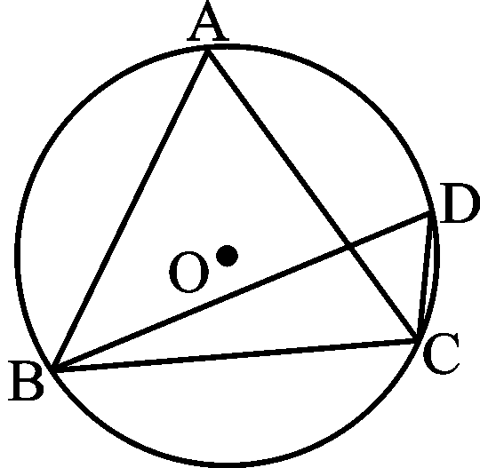
13．下列命题①不相交的直线是平行线；②同位角相等；③矩形的对角线相等且互相平分；④平行四边形既是中心对称图形又是轴对称图形；⑤同圆中同弦所对的圆周角相等。其中错误的序号是 。
14．如图：在⊙中$∠\text{ACB}\text{=∠}\text{BDC}={\text{60}}^{°}$，$\text{AC}=2\sqrt{3}$
则⊙的周长是 。
15．阅读下列文字与例题
将一个多项式分组后，可提公因式或运用公式继续分解的方法是分组分解法。
例如：⑴am+an+bm+bn=(am+bm)+(an+bn)
=m(a+b)+n(a+b)
=(a+b)(m+n)
⑵$x^{2}$-$y^{2}$-$2y$-=$x^{2}−(y^{2}+2y+1)$
=$x^{2}−(y+1)^{2}$
=
试用上述方法分解因式$a^{2}+2\text{ab}+\text{ac}+\text{bc}+b^{2}=$ 。
得分 | 评卷人 | 三、（本大题共3小题，每小题8 分，共24分）
16．解方程：$x(2x+1)=8x−3$

17．已知：平行四边形ABCD中，过对角线AC中点O的直线EF交AD于F，BC于E。
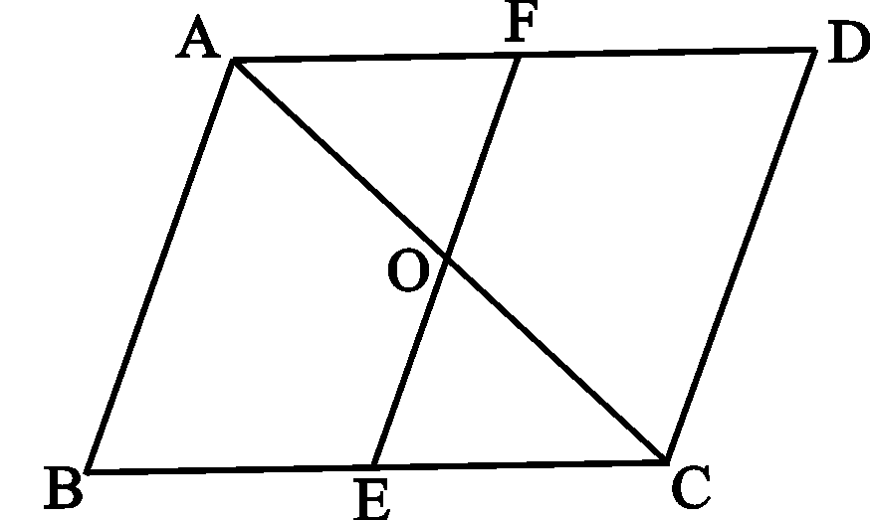
求证：BE=DF

18．计算：$\left|\sqrt[3]{\text{-8}}\right|+（π\text{-3}）^{0}+\sqrt{（\text{1-}\sqrt{2}）^{2}}$

得分 | 评卷人 | 四、（本大题共3小题，每小题9分，共27分）
19．在“我爱家乡”的主题活动中，某数学兴趣小组决定测量灵泉寺观音塔DC的高度（如图）。在广场A处用测角仪测得塔顶D的仰角是45°，沿AC方向前进15米在B处测得塔顶D的仰角是60°，测角仪高1.5米。
求塔高DC（保留3个有效数字）
（$\sqrt{2}≈1⋅\text{414}$ $\sqrt{3}≈1⋅\text{732}$）

20．一场特大暴雨造成遂渝高速公路某一路段被严重破坏。为抢修一段120米长的高速公路，施工队每天比原计划多修5米，结果提前4天完成抢修任务。问原计划每天抢修多少米？

21．2014年遂宁市将承办四川省运动会。明星队和沱牌队在集训期内进行了五场比赛，将比赛成绩进行统计后，绘制成如图①、图②的统计图。
⑴在图②中画出表示沱牌队在集训期内这五场比赛的成绩变化情况的折线统计图；
⑵请你分别计算明星队和沱牌队这五场比赛的平均分；
⑶就五场比赛，分别计算两队成绩的极差；
⑷如果从明星与沱牌中选派一支参加省运会，根据上述统计情况，从平均分、折线走势、获胜场数和极差四个方面进行简要分析，请你决策选派哪支球队参加更能取得好的成绩？
图① 图②

得分 | 评卷人 | 五、（本大题2个小题，每小题9分，共18分）
22．已知AB是⊙的直径，弦AC平分$∠\text{BAD}$，ADCD于D，BECD于E。
求证：⑴CD是⊙的切线；
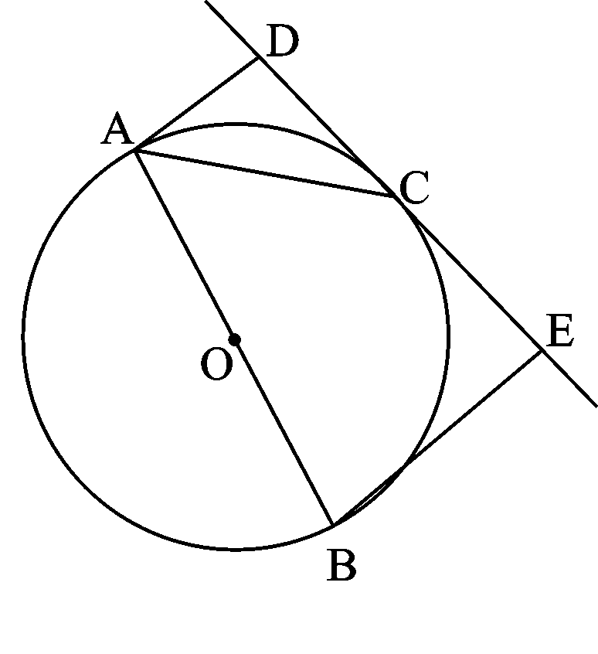
⑵${\text{CD}}^{2}=\text{AD}⋅\text{BE}$

23．平面直角坐标系中，直线AB交x轴于点A，交y轴于点B且与反比例函数图像分别交于C、D两点，过点C作CMx轴于M，AO=6，BO=3，CM=5。求直线AB的解析式和反比例函数解析式。
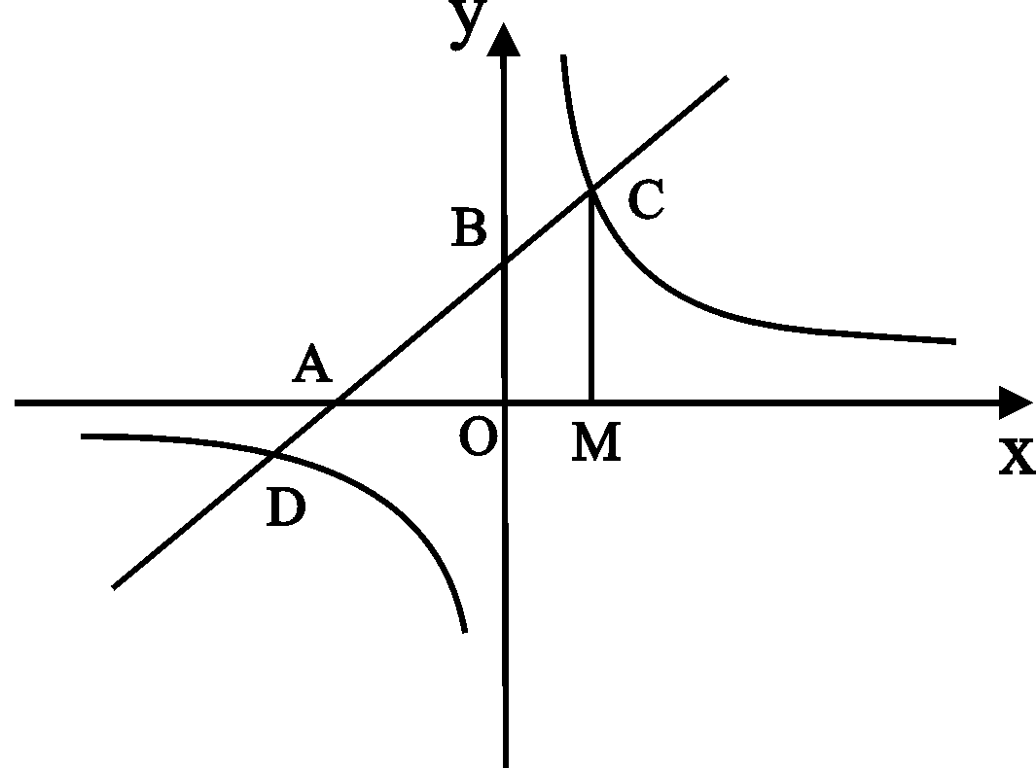

得分 | 评卷人 | 六、（本大题2个小题，第24题8分，第25题13分，  共21分）
24．在同一平面内有n条直线，任何两条不平行，任何三条不共点。
当n=1时，如图⑴，一条直线将一个平面分成两个部分；
当n=2时，如图⑵，两条直线将一个平面分成四个部分；
图⑵
图⑴

则：当n=3时，三条直线将一个平面分成 部分；
当n=4时，四条直线将一个平面分成 部分；
若n条直线将一个平面分成$a_{n}$个部分，
n+1条直线将一个平面分成$a_{n+1}$个部分。
试探索$a_{n}$、$a_{n+1}$、n之间的关系。

25．如图：抛物线$y={\text{ax}}^{2}−4\text{ax}+m$与x 轴交于A、B两点，点A的坐标是（1，0），与y轴交于点C。
⑴求抛物线的对称轴和点B的坐标；
⑵过点C作CP⊥对称轴于点P，连结BC交对称轴于点D，连结AC、BP，且 $∠\text{BPD}\text{=∠}\text{BCP}$，求抛物线的解析式；
⑶在⑵的条件下，设抛物线的顶点为G，连结BG、CG、求$Δ$BCG的面积。
